**UNIVERSITATEA TEHNICĂ „GHEORGHE ASACHI” IAȘI FACULTATEA DE AUTOMATICĂ ȘI CALCULATOARE DOMENIUL: Calculatoare și Tehnologia Informației SPECIALIZAREA: Calculatoare**

Inteligență Artificială - Proiect

**Aplicație folosind rețele bayesiene**

**Coordonator,**

Asist. drd. ing. Codruț-Georgian Artene

**Autori,**

Vasilica George Valentin,1407A

Bogoros Vasile-Alexandru, 1407A

Costincianu Diana Isabela, 1407A

**IAȘI**

**2024-2025**

**Cuprins**

1. **Introducere**
2. **Fundament Teoretic**
   1. **Conceptualizarea algoritmului utilizat**
   2. **Principii și teorii relevante**
      1. **Probabilitatea**
      2. **Teorema lui Bayes**
      3. **Rețele Bayesiene**
      4. **Sortarea topologică**
3. **Metodologie**
4. **Cod Sursă – Secțiuni Semnificative**
5. **Rezultate și Analiză**
6. **Concluzii și Implicații**
7. **Distribuția Sarcinilor în Echipă**
8. **Bibliografie**

**1. Introducere**

**Proiectul presupune dezvoltarea unei aplicații care utilizează rețele bayesiene pentru modelarea și analiza unei probleme specifice. Aceasta implică integrarea unor funcționalități precum crearea și vizualizarea rețelelor, realizarea inferențelor probabilistice și interpretarea rezultatelor. Obiectivul este de a crea o soluție care să fie funcțională, ușor de utilizat și capabilă să evidențieze avantajele rețelelor bayesiene față de alte metode.**

**2. Fundament Teoretic**

**2.1. Conceptualizarea algoritmului utilizat**

**Rețelele bayesiene sunt structuri grafice orientate, compuse din noduri care reprezintă variabile și arce care indică relațiile de dependență cauzală dintre acestea. Algoritmii utilizați în implementarea lor includ metode de învățare automată pentru estimarea parametrilor și structurilor, precum și tehnici de inferență probabilistică. Aceste metode permit determinarea distribuției probabilităților condiționate în funcție de informațiile disponibile.**

**2.2. Principii și teorii relevante**

**Bazele teoretice ale rețelelor bayesiene se află în teoria probabilităților și învățarea automată. Ele se bazează pe regula lui Bayes, care permite actualizarea probabilităților condiționate pe măsură ce sunt disponibile noi date. De asemenea, structura lor grafică se bazează pe teoria grafurilor, care oferă un cadru pentru reprezentarea relațiilor de dependență dintre variabile.**

**2.2.1. Probabilitatea**

**Fie un eveniment A, parte dintr-o mulțime de evenimente Ω, care se poate realiza in s cazuri favorabile dintr-un total de n încercări echiprobabile produse de experiment. Probabilitatea evenimentului A este definită prin formula:  
P(A) = s/n,  
unde 0 ≤ P(A) ≤ 1, pentru orice A ∈ Ω.**

### **Probabilitatea conditionata**

**Pentru doua evenimente arbitrare A și B, probabilitatea conditionata a evenimentului A in condițiile realizării prealabile a evenimentului B, notata P(A|B), este definita prin:  
P(A|B) = P(A∩B)/P(B).**

### **Relația dintre probabilitatile conditionate și probabilitatea intersecție**

**Probabilitatea intersecției a doua evenimente poate fi exprimată in doua moduri:  
P(A∩B) = P(A|B) * P(B),  
P(A∩B) = P(B|A) * P(A).**

**De aici se poate deduce relația P(B|A) in functie de P(A|B) si P(A).**

**2.2.2. Teorema lui Bayes**

**Teorema lui Bayes descrie probabilitatea unui eveniment, avand in vedere condițiile care ar putea duce la apariția acestui eveniment. Formula generala a teoremei este:  
P(A|B) = P(B|A) * P(A) / P(B),  
P(E|I) = P(E|I) * P(I) / P(E),**

**Unde:  
I - ipoteza;  
E - evidenta (provenita din datele observate);  
P(I) - probabilitatea a-priori a ipotezei (gradul inițial de încredere în ipoteza);  
P(E) - probabilitatea evidenței;  
P(E|I) - verosimilitatea datelor observate (masura în care s-a observat evidenta in condițiile îndeplinirii ipotezei);  
P(I|E) - probabilitatea a-posteriori a ipotezei, data fiind evidenta.**

**Cu ajutorul teoremei, putem calcula probabilitatile cauzelor, avand in vedere efectele. Este mai ușor sa cunoastem cand o cauza determina un efect, dar invers, atunci cand cunoastem un efect, probabilitatile cauzelor nu pot fi cunoscute imediat.**

**2.2.3. Rețele Bayesiene**

**Literatura de specialitate oferă multiple definiții generale ale unei rețele bayesiene, formulate într-o varietate de moduri:**

* **O rețea bayesiană reprezintă o metodă grafică de vizualizare și analiză a modelelor care implică incertitudine, gestionată într-un mod matematic riguros, eficient și simplu.**
* **O rețea bayesiană este o reprezentare a unei distribuții comune de probabilitate pentru un set de variabile, cu posibile legături mutuale cauzale între acestea.**
* **O rețea bayesiană este o reprezentare grafică a unor mărimi (și decizii) incerte, care relevă în mod explicit dependența cauzală între variabile și circulația informației în modelul procesului analizat.**
* **O rețea bayesiană se referă la o metodă sistematică și concretă pentru structurarea informației cu caracter probabilistic într-un mod coerent, utilizând algoritmi de inferență.**
* **O rețea bayesiană este un graf orientat aciclic (engl. “directed acyclic graph”), în care evenimentele sau variabilele sunt reprezentate ca noduri, iar relațiile de corelație sau cauzalitate sunt reprezentate sub formă de arce între noduri.**
* **O rețea bayesiană este un model grafic probabilistic, adică un graf cu o mulțime de noduri, care reprezintă evenimente aleatorii, conectate de arce, care indică dependențele condiționate între evenimente.**

**2.2.4. Sortarea topologică**

**Sortarea topologică a unui graf reprezintă o ordonare liniară a nodurilor astfel încât, pentru fiecare arc A → B, nodul A să apară înaintea nodului B. În cazul unei rețele bayesiene, sortarea topologică garantează că nodurile părinte vor apărea înaintea nodurilor fiu. Dacă graful contine cicluri, sortarea topologică devine imposibilă.**

**3. Metodologie**

**Pentru interogarea unui nod dintr-o rețea bayesiană, utilizatorul dispune de o interfață unde poate vizualiza nodurile, legăturile dintre acestea și poate selecta nodul dorit.**

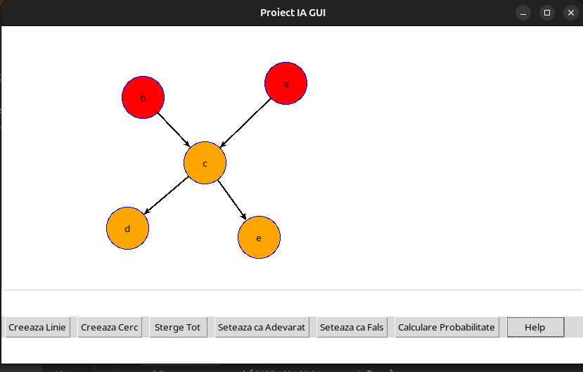

**Butonul “Creeaza Cerc”**

**Butonul "Creează Cerc" permite utilizatorului să adauge un nou nod în rețea. La apăsarea acestuia, se generează un nod care poate fi vizualizat grafic pe interfața aplicației. Fiecare nod creat primește un nume unic, care poate fi atribuit manual de utilizator**

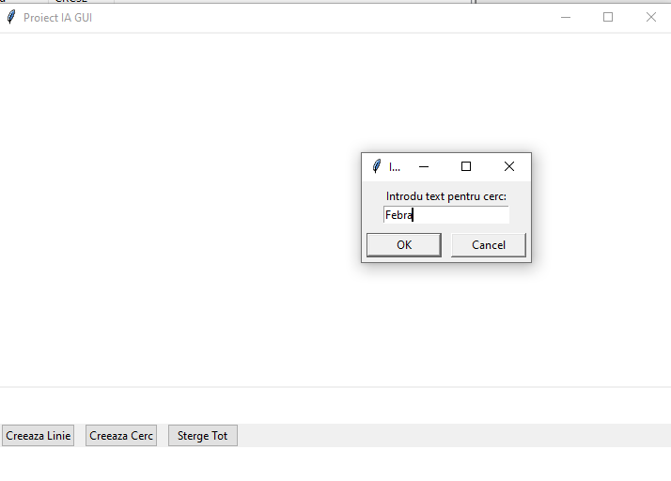

**Butonul “Creeaza Linie”**

**Butonul "Creează Linie" permite utilizatorului să adauge o relație de dependență între două noduri deja existente în rețea. La apăsarea acestui buton, utilizatorul poate selecta două noduri (surse și destinații) între care va fi trasată o linie.**

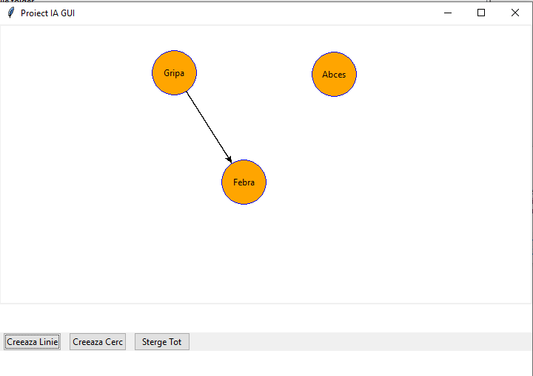

**Butonul “Sterge Tot”**

**Butonul "Șterge Tot" oferă utilizatorului posibilitatea de a șterge întreaga rețea de noduri și relațiile existente, resetând complet structura grafică a rețelei bayesiene.**

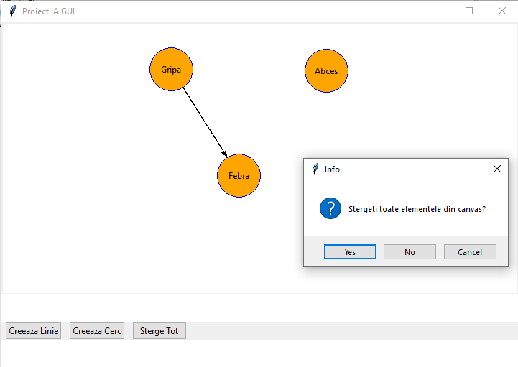

**Butonul “Help”**

**Butonul "Help" oferă utilizatorilor acces rapid la informații de suport și ghiduri de utilizare, pentru a facilita înțelegerea și utilizarea corectă a funcționalităților aplicației.**

**Atribuire valori nod**

**Atribuirea valorilor nodurilor reprezintă un proces esențial pentru a defini probabilitățile condiționate ale fiecărui nod într-o rețea bayesiană. Pentru a asigura coerența în cadrul rețelei, procentele atribuite nodurilor vor fi gestionate astfel încât suma acestora să fie întotdeauna 100%.**

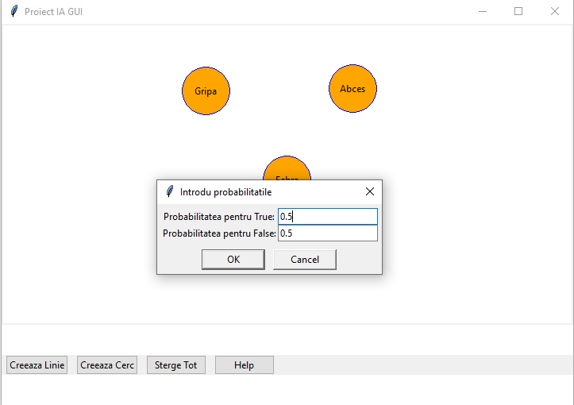

**4. Cod Sursă – Secțiuni Semnificative**

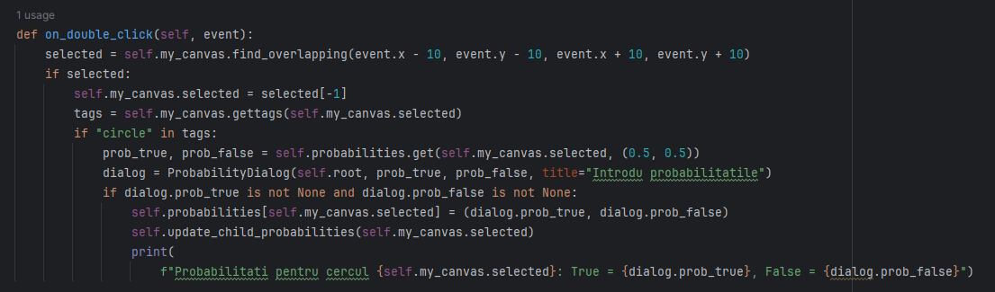

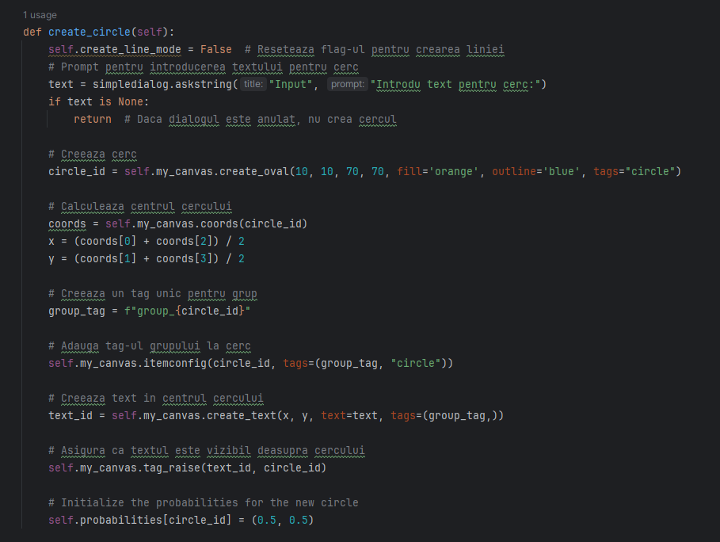

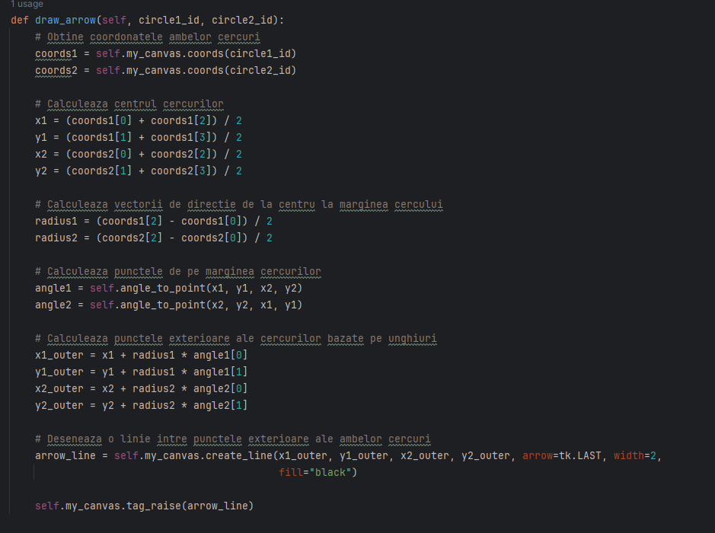

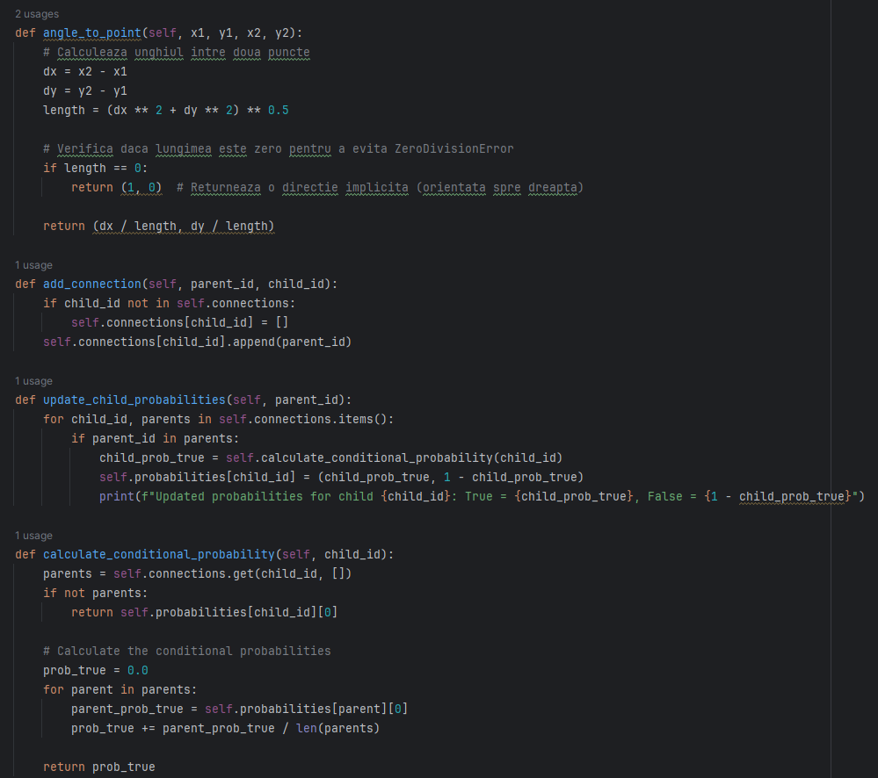

**5. Rezultate și Analiză**

**Întrebare:Care e probabilitatea sa ai Febra daca ai Gripa si Abces?**

**Raspuns:**

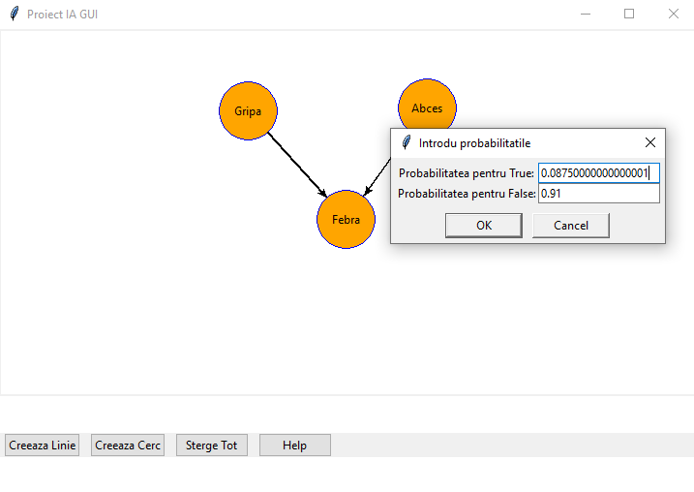

**Întrebare:Care e probabilitatea sa ai Febra daca ai Gripa si nu ai Abces?**

**Raspuns:**

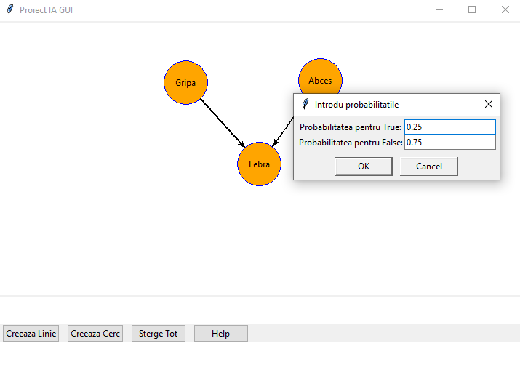

**Se calculeaza probabilitatea pentru interogare, in cazul nostru daca a si b sunt false care este probabilitatea pentru ca d sa fie adevarat.**

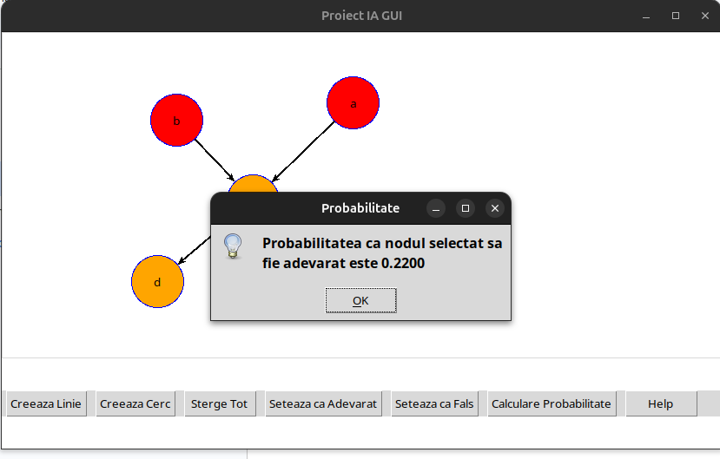

**6. Concluzii și Implicații**

**Proiectul a demonstrat aplicabilitatea rețelelor bayesiene în modelarea și analiza incertitudinii într-un context practic. Prin implementarea unei aplicații bazate pe aceste rețele, am reușit să evidențiem importanța structurilor grafice orientate pentru reprezentarea relațiilor cauzale între variabile și realizarea inferențelor probabilistice.**

**Rezultatele obținute au validat eficiența metodei în contextul problemelor cu incertitudine, iar dezvoltarea unui sistem bazat pe algoritmi de inferență bayesiană a subliniat importanța acestora în luarea deciziilor informate. Totodată, proiectul a oferit o înțelegere clară asupra modului în care rețelele bayesiene pot fi aplicate în domenii diverse, de la educație și cercetare, până la industrii care se confruntă cu date incomplete sau ambigue.**

**Rețelele bayesiene reprezintă un instrument puternic pentru modelarea complexității și incertitudinii, iar aplicațiile lor vor continua să fie de un real folos în rezolvarea unor probleme din ce în ce mai complexe.**

**7. Distribuția Sarcinilor în Echipă**

* **Vasilica George Valentin- interfata (Creeaza cerc, Creeaza linie, Sterge tot), functii logistice si strucrturale retele (draw_arrow, create_circle, on_double_click, conexiuni topologie, calcularea probabilitatii) , documentatie, comentarii cod;**
* **Bogoros Vasile-Alexandru- functii logistica retele(show_probability_table), interfata(Buton Help), documentatie;**
* **Costincianu Diana Isabela- functii logistica retele(show_probability_table), interfata(Buton Help), interfata, documentatie;**

**8. Bibliografie**

* [**https://en.wikipedia.org/wiki/Bayes%27_theorem**](https://en.wikipedia.org/wiki/Bayes%27_theorem)
* [**https://edu.tuiasi.ro/pluginfile.php/49574/mod_resource/content/14/IA10_ReteleBayesiene.pdf**](https://edu.tuiasi.ro/pluginfile.php/49574/mod_resource/content/14/IA10_ReteleBayesiene.pdf)
* [**https://en.wikipedia.org/wiki/Bayesian_probability**](https://en.wikipedia.org/wiki/Bayesian_probability)